Liebes Mitglied,
Finanztip heißt Sie herzlich willkommen. Schön, dass Sie den Weg in unsere Community gefunden haben und sich hier austauschen möchten! Wenn Sie das erste Mal die Funktionen nutzen, ergeben sich womöglich Fragen: Wie kann ich eine Antwort schreiben? Wie kann ich jemanden kontaktieren? Wie erfahre ich von Antworten auf meinen Beitrag?
Dieser Wegweiser soll Ihnen als Orientierungshilfe dienen: Er bietet Antworten auf grundlegende Fragen – einfach, anschaulich und klar. Wenn Sie darüber hinaus Fragen haben, können Sie sie gerne in der Community unter Allgemeines stellen oder sich an das Team unter community@finanztip.de wenden. Wir freuen uns, von Ihnen zu hören!
Viele Grüße,
Ihr Community-Team

Fragen & Antworten
Wie registriere ich mich als Mitglied? 2
Wie stelle ich ein neues Thema ein und wie antworte ich auf ein Thema? 3
Wie bleibe ich auf dem aktuellen Stand? 4
Wie kann ich andere Mitglieder kontaktieren? 5
Wie finde ich Beiträge, die mich interessieren und die mir weiterhelfen können? 5
Wie bearbeite ich mein Profil und ändere meine Einstellungen? 6
Was mache ich, wenn mir ein Beitrag oder ein Mitglied negativ auffällt? 7

Nützliche Links
Forenregeln
Häufig gestellte Fragen
AGB
Nutzerränge und Punkte
Links in der Community
Wir registriere ich mich als Mitglied?
Um Beiträge in der Finanztip Community lesen zu können, brauchen Sie kein Mitglied zu werden. Wenn Sie selbst einen Beitrag verfassen möchten, müssen Sie sich aber registrieren.
Gehen Sie dazu auf die Startseite der Community: www.finanztip.de/community und klicken Sie links oben auf „Anmelden oder registrieren“. Ein Fenster erscheint, in dem Sie Ihren gewünschten Benutzernamen eingeben. Klicken Sie außerdem auf „Nein, ich möchte mich jetzt registrieren“ und schließlich auf Registrieren. Bestätigen Sie die Allgemeinen Geschäftsbedingungen.
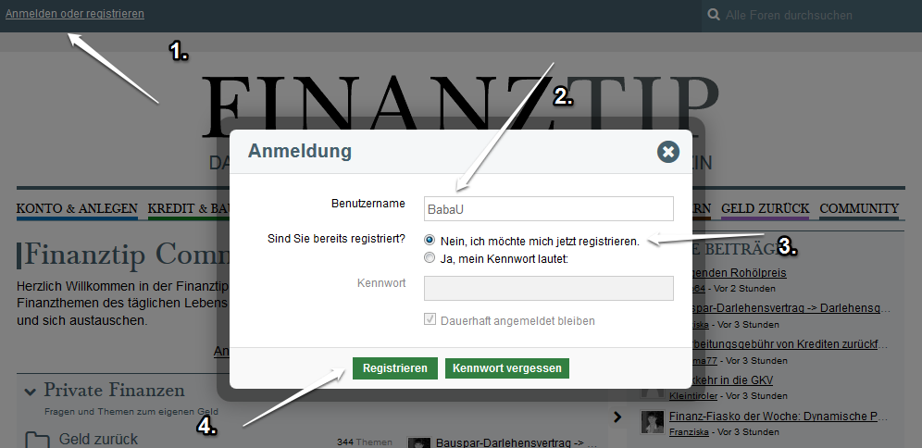
Füllen Sie dann die notwendigen Felder aus: Benutzername, E-Mail-Adresse, Kennwort und Sicherheitsabfrage und bestätigen Sie mit Absenden. Sie können bei der Anmeldung zusätzlich den Finanztip-Newsletter abonnieren, wenn Sie es wünschen.
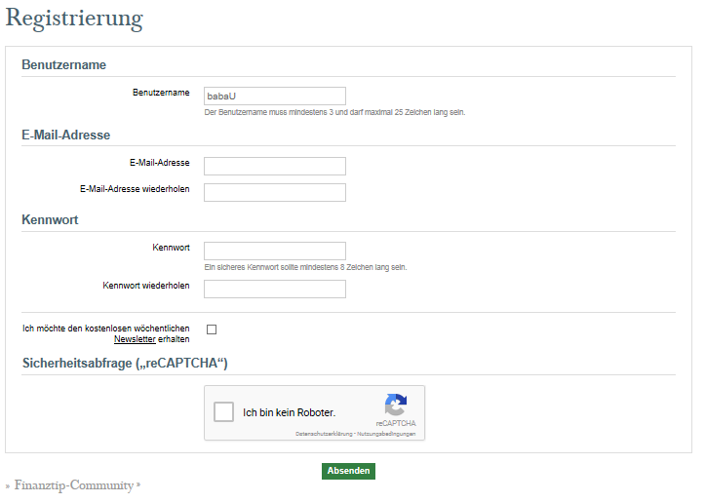
Nach Ihrer Anmeldung erhalten Sie eine Bestätigungs-E-Mail an die angegeben Adresse. Klicken Sie auf den Aktivierungslink, um Ihr Benutzerkonto zu aktivieren. Falls das nicht funktioniert, können Sie alternativ einen Zugangscode eingeben (sie finden ihn ebenfalls in der Mail).
Für den Fall, dass Sie eine Fehlermeldung erhalten, senden Sie eine E-Mail an community@finanztip.de von der Adresse aus, die Sie für die Anmeldung benutzt haben. Wir schalten Ihr Konto dann manuell frei.

Wie stelle ich ein neues Thema ein und wie antworte ich auf ein Thema?
Wenn Sie ein neues Thema einstellen möchten, klicken Sie zunächst auf das thematisch passende Unterforum. Ein Steuerthema passt zum Beispiel gut in Steuern sparen, eine Diskussion zu einem Ratgeber in Finanztip-Artikel besprechen. Klicken Sie dann auf Neues Thema auf der rechten Seite.
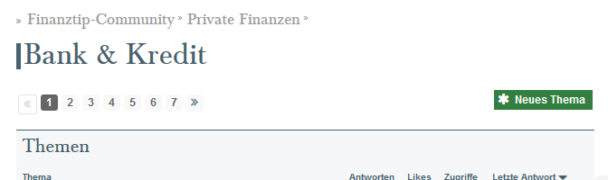

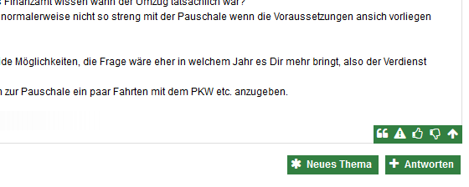

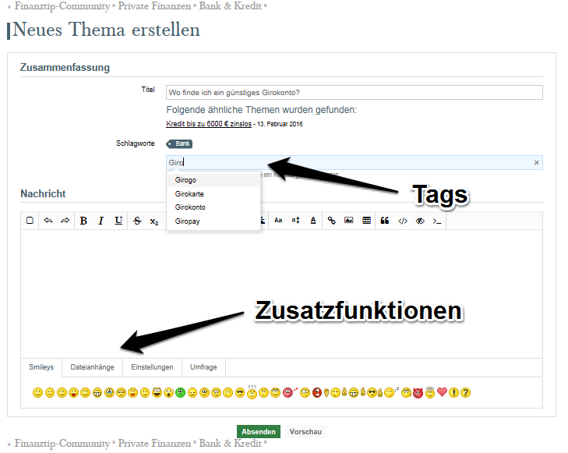
Um stattdessen zu antworten, klicken Sie auf das gewählte Thema und dann unter den Beiträgen am Ende der Seite auf Antworten.
In das Formular können Sie den gewünschten Titel und Text eingeben. Zusätzlich können Sie Smileys einfügen, eine oder mehrere Dateien anhängen und eine Umfrage erstellen. Das Menü dazu finden Sie unter dem Bearbeitungsfenster.
Wenn Sie ein neues Thema beginnen, können Sie zudem Stichworte („Tags“) hinzufügen. Das erleichtert anderen Mitgliedern das Auffinden Ihres Beitrags. Schreiben Sie dazu ein Stichwort in die Zeile und bestätigen Sie es mit einem Komma. Bei häufig genutzten Begriffen können Sie aus einer Zusammenstellung wählen.
Wenn Sie mit der Bearbeitung fertig sind, bestätigen Sie mit Absenden.

Wie bleibe ich auf dem aktuellen Stand?
Um über Reaktionen auf Ihre Aktivitäten auf dem Laufenden zu bleiben, gibt es zwei Möglichkeiten:
- Wenn Sie sich einloggen, sehen Sie an den Benachrichtigungen in der Oberleiste, was in Ihrer Abwesenheit passiert ist. Benachrichtigungen erhalten Sie zum Beispiel, wenn jemand auf Ihr Thema geantwortet hat oder wenn Sie eine Nachricht erhalten haben.
- Wahlweise können Sie sich Benachrichtigungen per E-Mail zusenden lassen. Die Einstellungen dazu rufen Sie auf, indem Sie auf Ihr Profilbild links oben und schließlich auf Benachrichtigungen per E-Mail klicken.

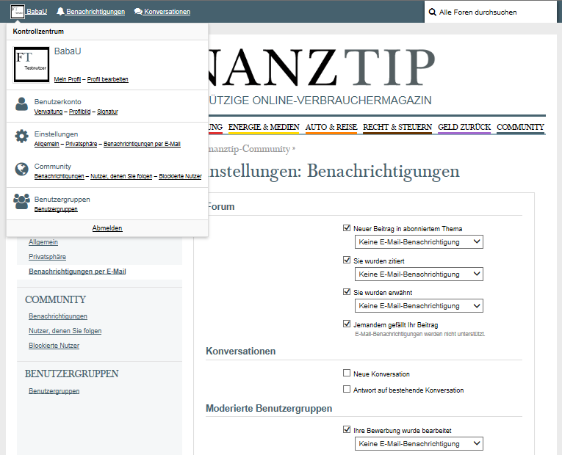

Wie kann ich andere Mitglieder kontaktieren?
Wenn Sie sich über den Austausch in den Foren hinaus mit anderen Mitgliedern unterhalten möchten, können Sie das über die persönliche Pinnwand tun, die jedes Mitglied hat. Oder Sie schicken eine Privatnachricht.
Gehen Sie dazu auf das Profil des Mitglieds mit Klick auf den Benutzernamen. Sie stellen einen Beitrag auf die Pinnwand, indem Sie Ihren Text in das Formular eingeben und mit Absenden bestätigen. Achtung: Alle Beiträge auf der Pinnwand sind öffentlich! Wählen Sie diese Form, wenn andere Mitglieder mitlesen dürfen.
Für die Privatnachricht klicken Sie auf das Sprechblasensymbol rechts oben. Sie können Ihre Nachricht eingeben und an das Mitglied senden.
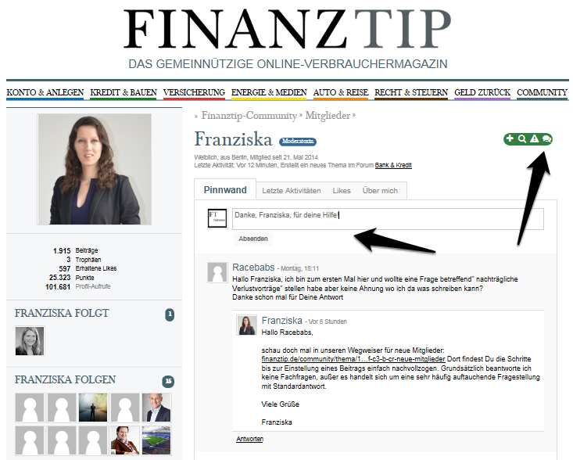
Bereits begonnene Unterhaltungen finden Sie unter Konversationen > Alle Konversationen anzeigen in der blau-grauen Leiste oben auf der Seite.

Wie finde ich Beiträge, die mich interessieren und die mir weiterhelfen können?
Bevor Sie selbst einen Beitrag einstellen, suchen Sie am besten zunächst nach relevanten Beiträgen. Möglicherweise wurde Ihre Frage schon beantwortet. Sie können dann zu der bestehenden Diskussion beitragen. Beiträge finden Sie ganz einfach über die Suchfunktion rechts in der blau-grauen Leiste. Dort können Sie auch mit mehreren Stichworten suchen. Bei Bedarf grenzen Sie die Suche über die Funktion Erweiterte Suche ein.
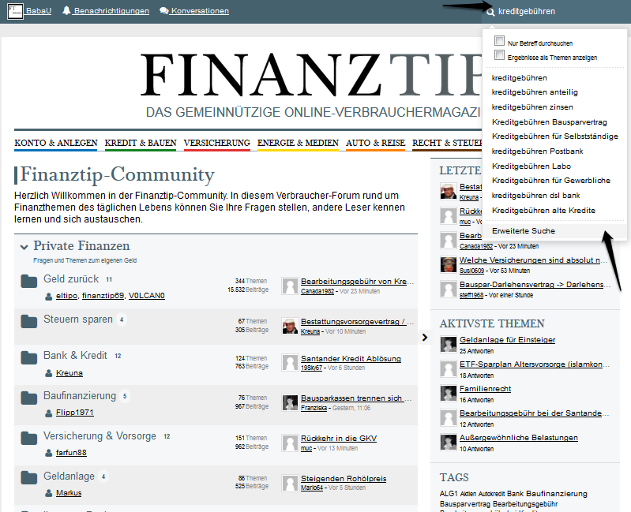

Wie bearbeite ich mein Profil und ändere meine Einstellungen?
Wenn Sie Ihr Profil persönlicher gestalten oder Ihre eingegebenen Informationen bearbeiten möchten, können Sie das über Klick auf Ihr Profilbild links oben > Profil bearbeiten machen.
Über dasselbe Menü kommen Sie zu Ihren Einstellungen. Dort können Sie Ihr Profilbild und Ihr Kennwort ändern, Ihre Signatur anpassen, Ihre persönlichen Präferenzen zur Darstellung angeben und Ihre Privatsphäre bestimmen.
Außerdem können Sie dort eine Liste Ihrer Benachrichtigungen sehen.

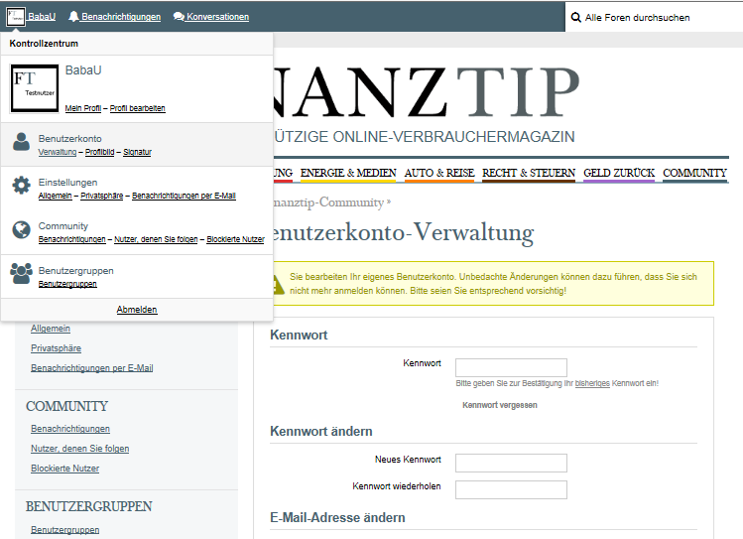

Was mache ich, wenn mir ein Beitrag oder ein Mitglied negativ auffällt?
Wenn Sie einen Beitrag sehen, der Werbung, Beleidigungen oder unangemessenes Material enthält (rassistisch, pornografisch etc.), können Sie ihn den Moderatoren melden. Wir prüfen ihn dann und entfernen ihn bei Verstoß gegen die Forenregeln.
Die Meldung senden Sie ab, indem Sie beim Beitrag auf das Warndreieck rechts unten klicken.
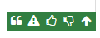
Wenn sich ein Mitglied Ihnen gegenüber unangemessen verhält, schicken Sie eine Nachricht an community@finanztip.de. Beschreiben Sie die Situation möglichst genau und fügen Sie Screenshots von Beleidigungen an, sofern vorhanden. Bei Verstoß gegen die Forenregeln wird das Mitglied dauerhaft gesperrt.
Als Sofortmaßnahme können Sie den Nutzer blockieren. Gehen Sie dazu auf das Profil und klicken Sie in der grünen Leiste rechts oben auf das Verbotsschild-Symbol.
